HƯỚNG DẪN TRUY CẬP HỆ THỐNG PHÁT TRIỂN KỸ NĂNG SỐ THÀNH PHỐ HẢI PHÒNG
- Truy cập hệ thống
Để truy cập vào hệ thống phát triển kỹ năng số thành phố Hải Phòng bạn cần mở trình duyệt và truy cập vào trang web: https://daotaotructuyen.haiphong.gov.vn

- Đăng nhập hệ thống
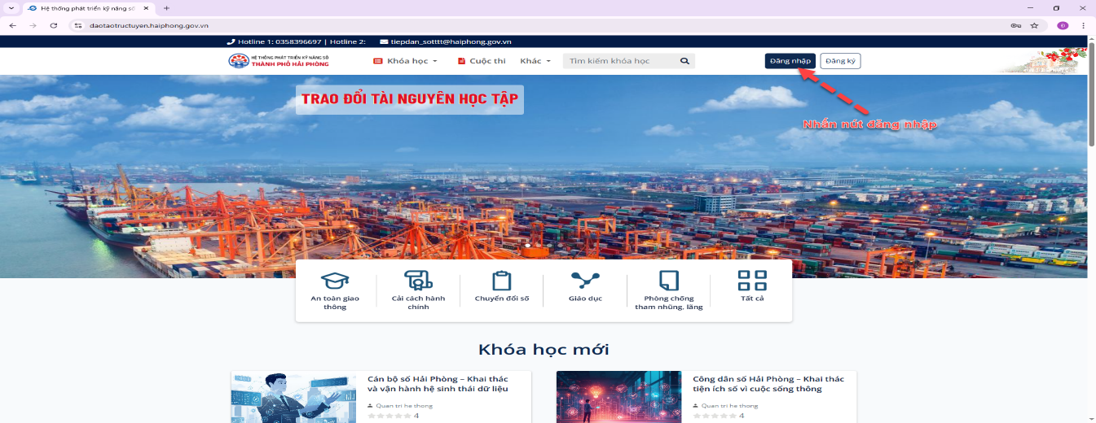
  - Sau khi vào hệ thống, để đăng nhập hệ thống bạn chọn nút đăng nhập tại góc bên phải màn hình.

  - Sau khi nhấn nút đăng nhập, hệ thống chuyển sang đăng nhập bằng Vneid, tại đây bạn có thể sử dụng tài khoản hoặc mật khẩu của Vneid để đăng nhập hoặc dùng App Vneid quét qr code để đăng nhập hệ thống.
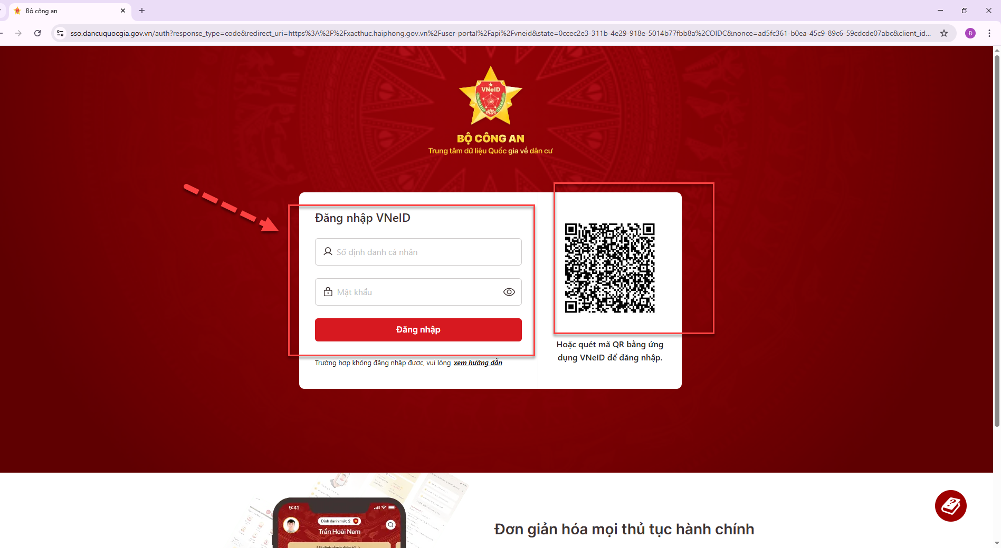

  - Sau khi nhập tài khoản và mật khẩu, bạn nhấn đăng nhập, hệ thống sẽ yêu cầu OTP, OTP được lấy ở trên app Vneid hoặc sms nếu bạn chọn sms

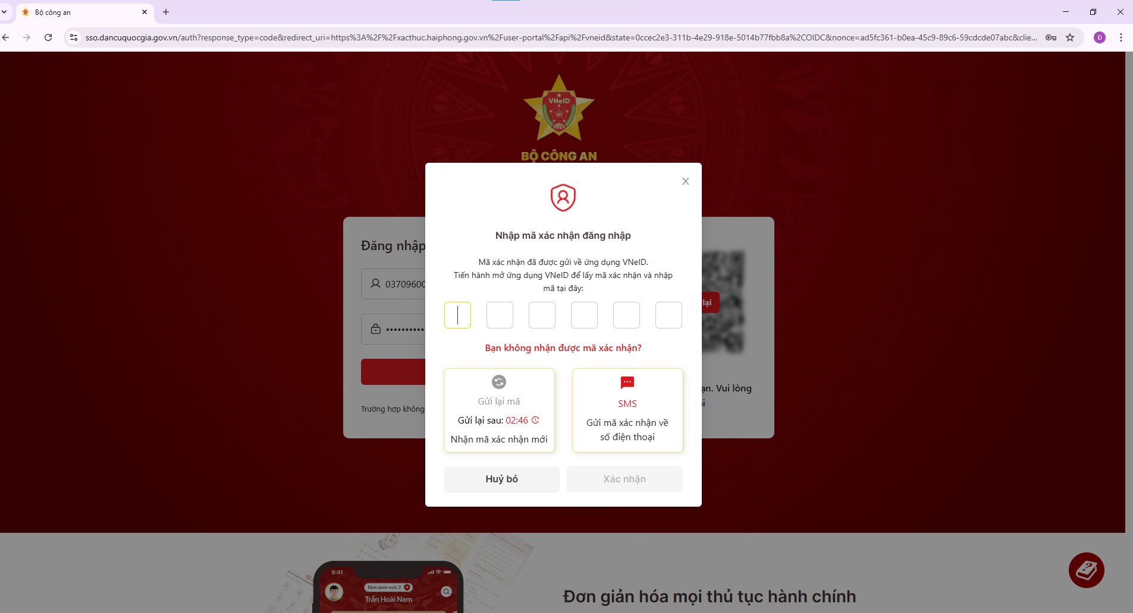

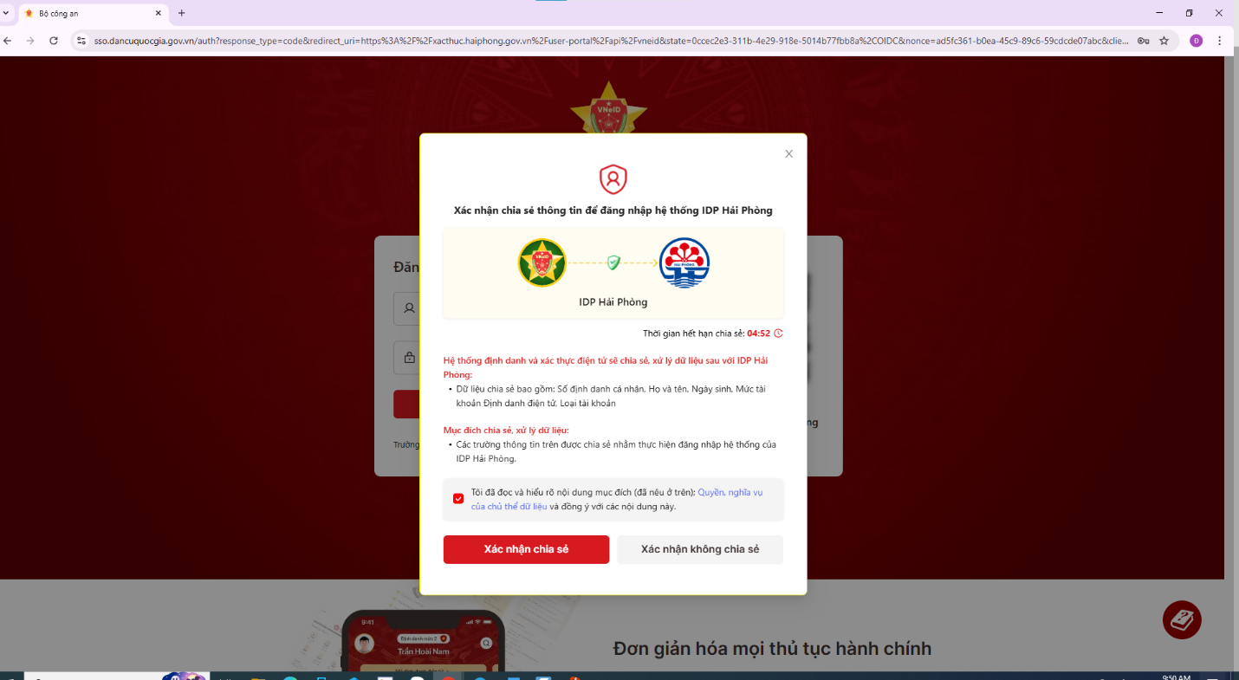
  - Sau khi nhập xong OTP, bạn tick vào mục tôi đã đọc và hiểu rõ nội dung và nhấn xác nhận chia sẻ như hình bên dưới.

  - Hệ thống yêu cầu nhập passcode để thực hiện đăng nhập hệ thống

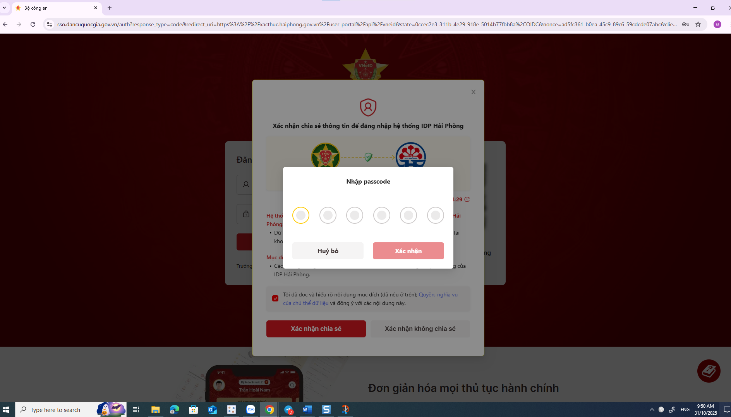

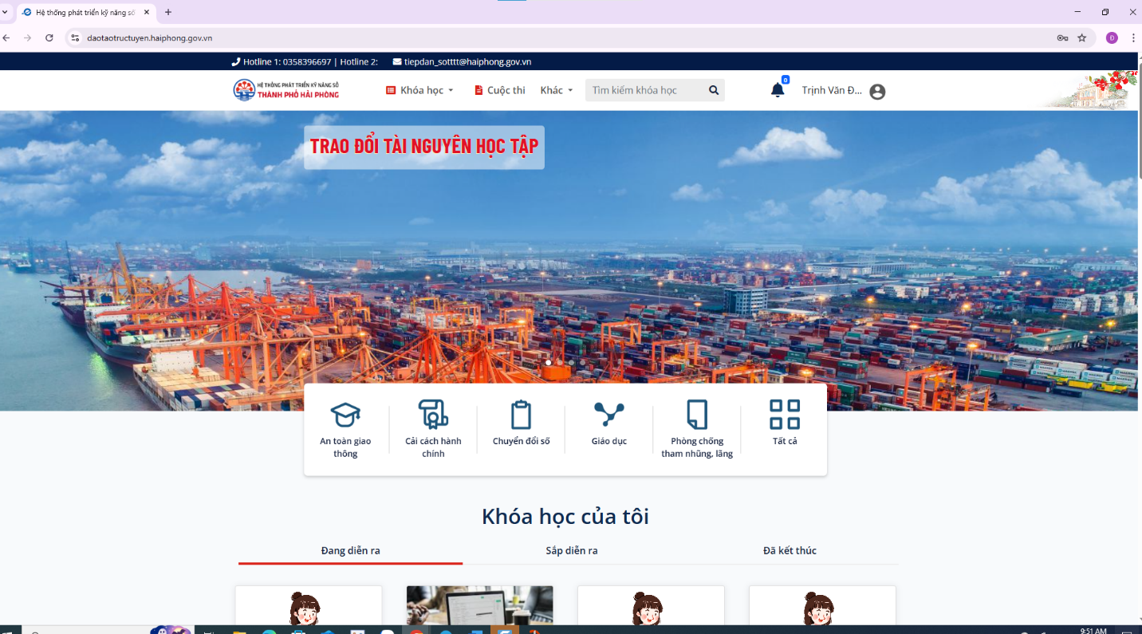
Hệ thống hoàn thành đăng nhập sẽ có giao diện như hình dưới

- Chọn khóa học và tham gia học
Sau khi đăng nhập thành công, bạn có thể nhìn thấy khóa học của tôi, khóa học mới…
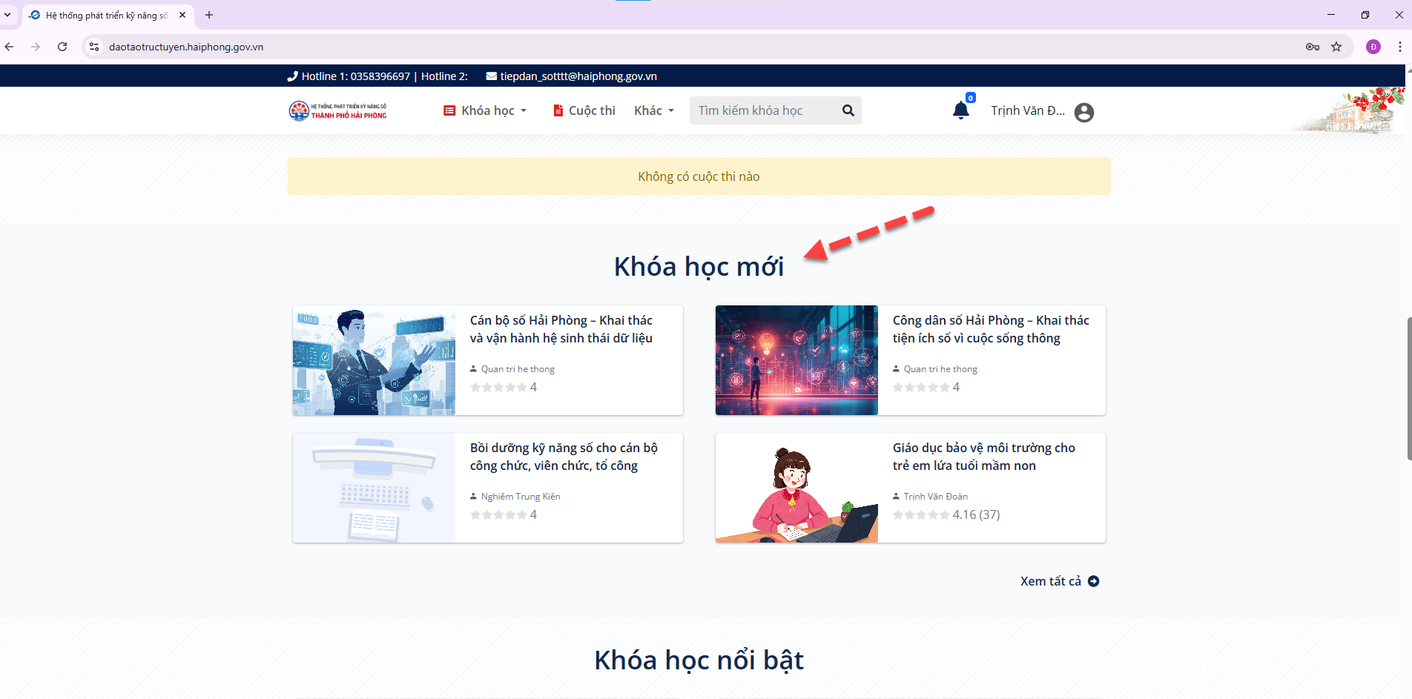
Tại đây bạn có thể nhấn vào khóa học bạn muốn học, nếu khóa học bạn chưa đăng ký thì sẽ hiện đăng ký học, bạn nhấn đăng ký học để học, nếu bạn đã đăng ký thì sẽ hiện nút bắt đầu học, nhấn bắt đầu học để bắt đầu khóa học.
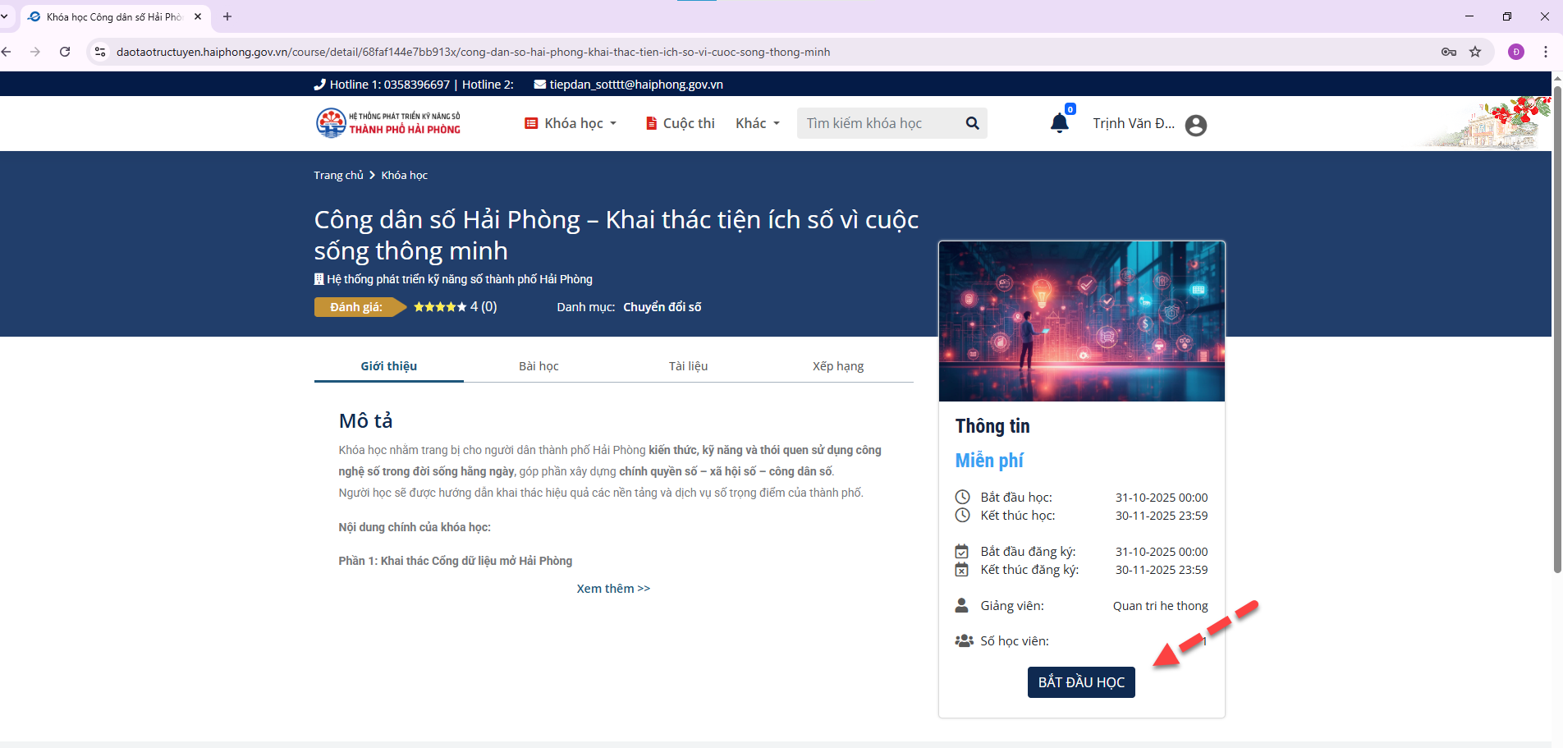
Sau khi nhấn bắt đầu học, bạn có thểm xem được thông tin các bài giảng, các chương mục, ban nhấn vào từng chương để học.
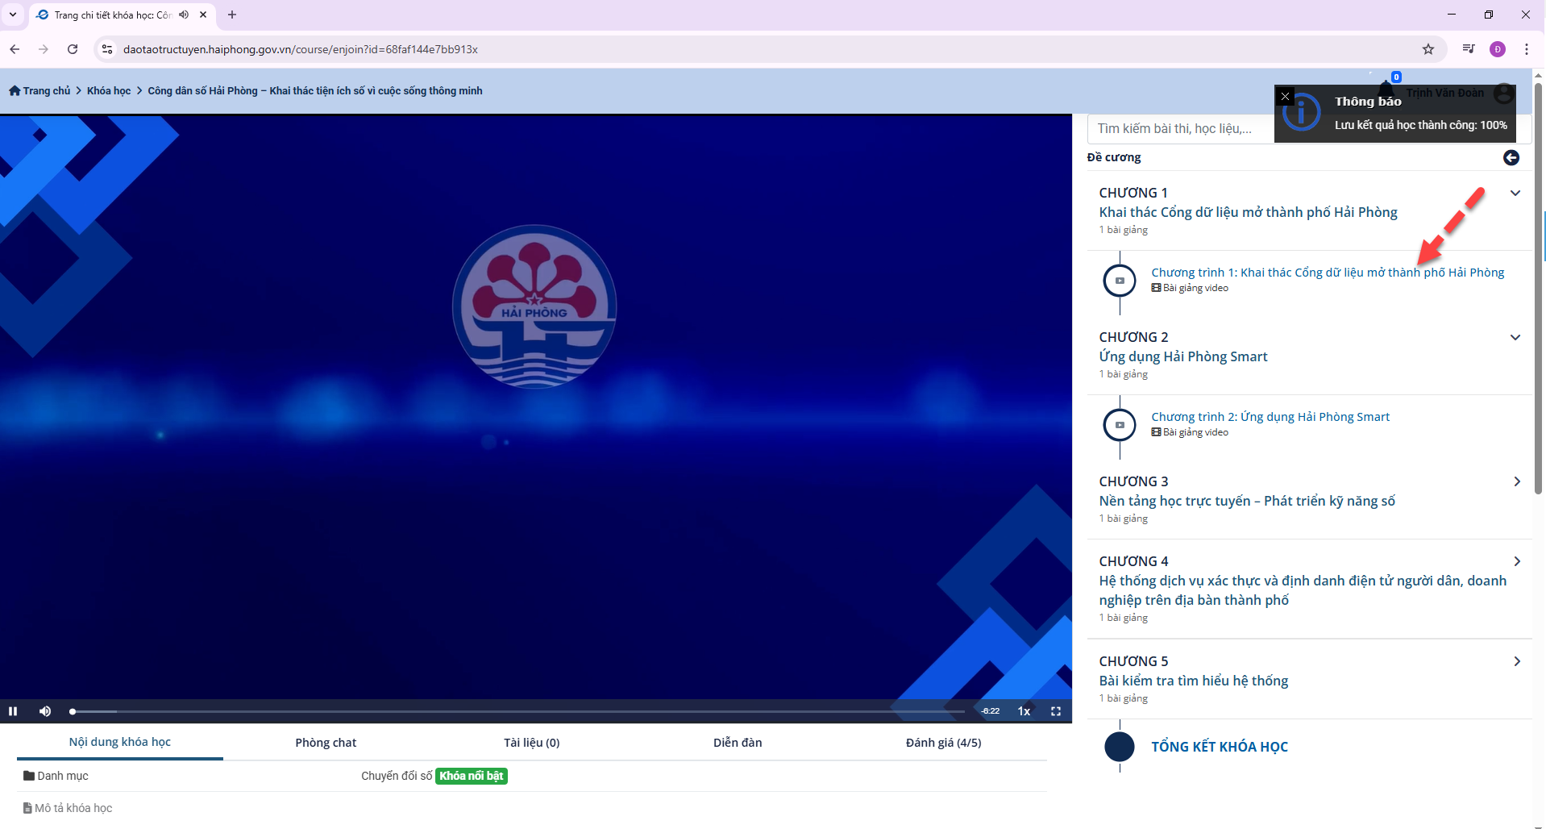
Tại mỗi khóa học có phần tổng kết khóa học, tại dây bạn có thể theo dõi kết quả học tập của mình.
